PARTIE 1 DAST (fonctions diverses)

comment free ?  
pd_free(x) == ft_memdel((void**)&(x))

Comment malloc ?  
pd_malloc(sizeof(x) * y) == renvoi un null si la taille est de 0 contrairement au malloc

Comment proteger un malloc pour return NULL ?  
  
Si le malloc return NULL, alors la macro va return NULL

Comment gerer une erreur ? (MACRO PRINTF, VA_ARG)  
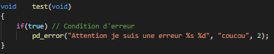  
Cela va renvoyer dans la sortie d’erreur  
  
Puis ca va **exit(1)**

Comment calculer le temps d’éxecution entre deux etapes dans le code ? (MACRO PRINTF, VA_ARG)  
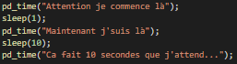  
Va donner cette sortie  
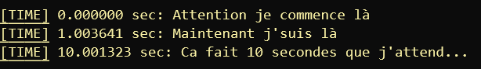

Comment utiliser les couleurs ?  
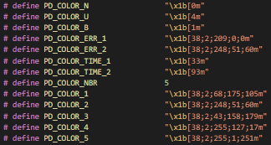  
Si on veut utiliser plusieurs couleur par rapport a un nombre/index, utiliser la variable global  
pd_color_t avec pd_color_t[i % PD_COLOR_NBR]

PARTIE 2 ARRAY  
Comment créer un array ?

**pd_arr** array = pd_arr_init(PD_T_FLOAT, 5) == creer un tableau de float de taille 5  
Mais quand on code on va remplacer le **pd_arr** par **pd_float_a** (float array) pour plus de clareté meme en fait, **pd_float_a** == **pd_arr** donc:  
**pd_float_a** = pd_arr_init(PD_T_FLOAT, 5)

Pour acceder a un element,  
if (array.type == PD_T_FLOAT)  
 ((float*)array.val)[i]

Screen de pd_arr.h

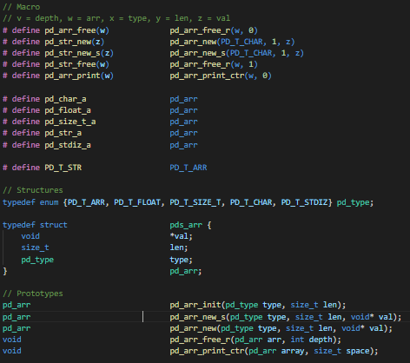

* un “s” à la fin d’une fonction comme **pd_arr_new_s** signifie qu’on va prendre un tableau statique et le copier pour generer un **t_arr**
* un “r” à la fin d’une fonction comme **pd_arr_free_r** signifie qu’on va free en recursion donc si le tableau contient un tableau qui contient un tableau, soit on indique 2, soit on indique -1 qui va free tout les arrays. On observe que la macro **pd_str_free** utilise **pd_arr_free_r** avec 1 de depth.

Que veut dire “ctr” à la fin d’une fonction ?  
Par exemple pour **pd_arr_print_ctr(array, space),** cela veut dire que la fonction a une macro associé qui enleve le ctr donc **pd_arr_print(array) == pd_arr_print_ctr(array, 0);** ca permet d’initialiser l’argument d’une recursive a 0